Использование счетных палочек для изучения математики с детьми дошкольного возраста.
Необходимо познакомить малыша с основными геометрическими фигурами. Покажите ему прямоугольник, круг, треугольник. Объясните, каким может быть прямоугольник (квадрат, ромб). Объясните, что такое сторона, что такое угол. Почему треугольник называется треугольником (три угла). Объясните, что есть и другие геометрические фигуры, отличающиеся количеством углов.
Пусть ребенок составляет геометрические фигуры из палочек, элементарно видоизменяет их. Даются задания с постепенным усложнением. Ребенок составляет из палочек сначала предметные изображения: дома, кораблики, несложные постройки, мебель, после этого геометрические фигуры: квадраты, треугольники, прямоугольники и четырехугольники разных размеров и с различным соотношением сторон, а затем опять предметные изображения, но на основе предварительного анализа, членения сложной формы с выделением в ней геометрических фигур. Геометрические фигуры используются теперь в качестве образца для определения формы предметов.
Вы можете задавать ему необходимые размеры, исходя из количества палочек. Предложите ему, например, сложить прямоугольник со сторонами в три палочки и четыре палочки; треугольник со сторонами в две и три палочки.
Составляйте также фигуры разного размера и фигуры с разным количеством палочек. Попросите малыша сравнить фигуры. Другим вариантом будут комбинированные фигуры, у которых некоторые стороны будут общими.
Например, из пяти палочек нужно одновременно составить квадрат и два одинаковых треугольника; или из десяти палочек сделать два квадрата: большой и маленький (маленький квадрат составляется из двух палочек внутри большого).
Комбинируя счетные палочки, ребенок лучше начинает разбираться в математических понятиях («число», «больше», «меньше», «столько же», «фигура», «треугольник» и т. д.).
С помощью палочек полезно также составлять буквы и цифры. При этом происходит сопоставление понятия и символа. Пусть малыш к составленной из палочек цифре подберет то число палочек, которое составляет эта цифра.

Упражнение «Делай как я»
Обычные школьные счетные палочки прекрасно подойдут и для игры с двухлетками. На ровной поверхности взрослый выкладывает из палочек какую-нибудь простую фигуру, добавляя каждый раз по одной, и предлагает ребенку сделать то же самое. Так малыш постепенно овладевает действием по образцу пока еще в самой элементарной форме:
а) сколько палочек достаточно взять, чтобы сделать треугольник? (Три.) Возьмите три палочки и сделайте треугольник;
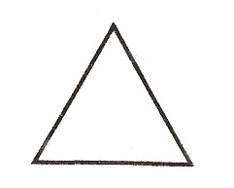
б) сколько палочек достаточно добавить, чтобы сделать четырехугольник? (Одну.) Добавьте одну и сделайте четырехугольник. На что похож ваш четырехугольник? {На квадрат.),
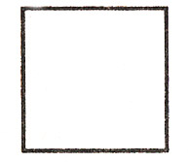
в) сложите такую лампу. На что это еще похоже?
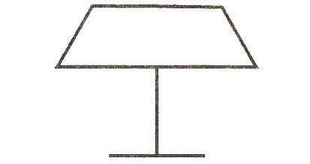
г) сложите такую лодку:
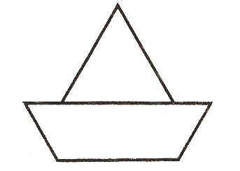
д) сложите такую вазу:
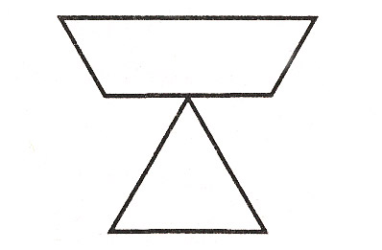
е) сложите такую конфету:
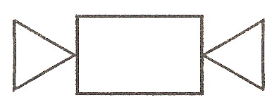
ж) сложите телевизор:
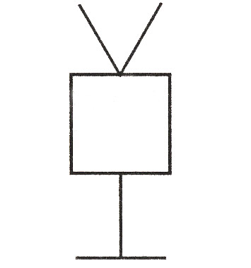
з) придумайте свою фигуру и сложите ее из палочек.

Задания на конструирование и трансформацию
Упражнение 1
Прямоугольник из 6 палочек разделить одной палочкой на 2 равных квадрата, квадрат из 4 палочек — на 2 равных треугольника, прямоугольника.
Упражнение 2
Переложить одну палочку так, чтобы домик повернулся в другую сторону.
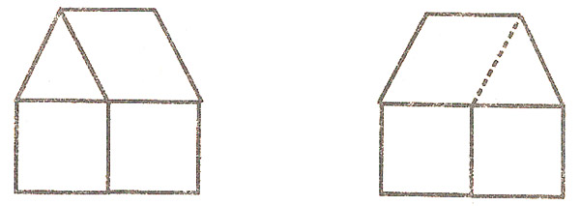
Упражнение 3
В фигуре, похожей на ключ, переложить четыре палочки так, чтобы получилось три квадрата.
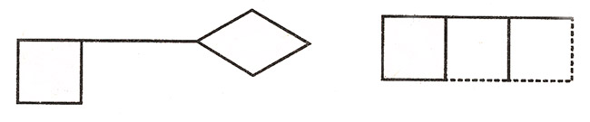
Упражнение 4
Какое наименьшее количество палочек нужно переложить, чтобы убрать мусор из совочка?
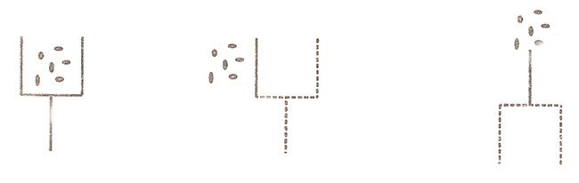
Упражнение 5
Переложить две палочки так, чтобы корова смотрела в другую сторону.
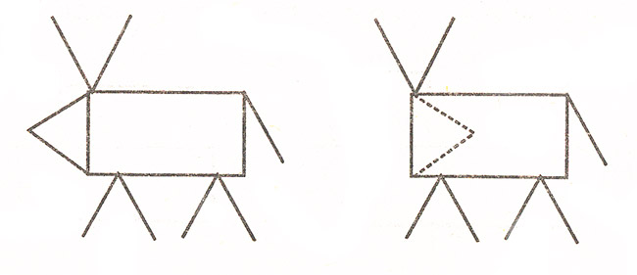
Упражнение 6
В данной фигуре переложить три палочки так, чтобы получилось четыре равных четырехугольника.
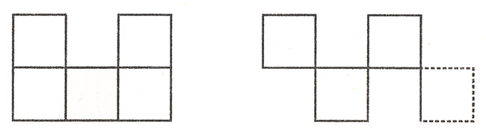
Упражнение 7
В фигуре, изображающей стрелу, переложить четыре палочки так, чтобы получилось четыре треугольника.
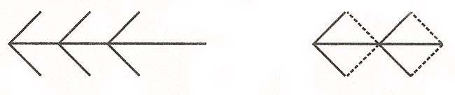
Упражнение 8
В фигуре, состоящей из четырех квадратов, переложить три палочки так, чтобы получилось три таких же квадрата.
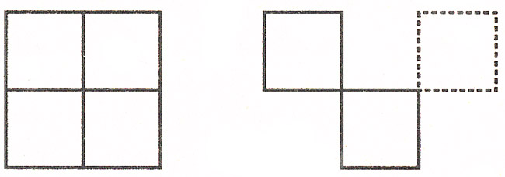
Упражнение 9
Перестроить корабль в танк, переложив шесть палочек.
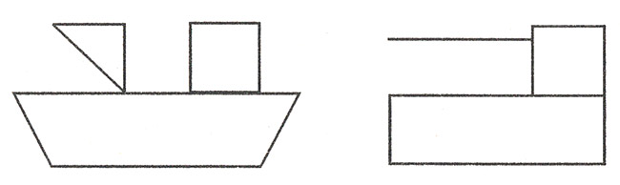
Упражнение 10
Перестроить вазу в телевизор, переложив пять палочек.
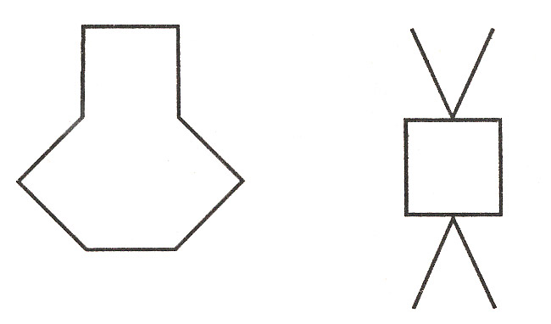
Упражнение 11
В фигуре из шести квадратов убрать три палочки так, чтобы осталось четыре квадрата.
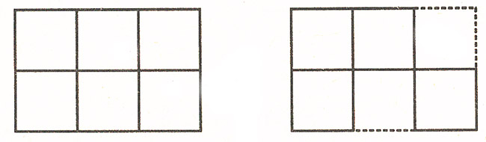

НОД по математике с детьми подготовительной группы «Выручим царицу Математику» (игра со счетными палочками)
НОД по математике с детьми подготовительной группы
«Выручим царицу Математику»
(игра со счетными палочками)
Задачи:
Обучающая: закрепить умение составлять геометрические фигуры из счетных палочек: умение ориентироваться на листе бумаги;
Развивающая: развивать память, логическое мышление, внимание.
Воспитательная: воспитывать любознательность, усидчивость.
Ход
(на экране появляется слайд с изображением замка)
«В одном великолепном замке, который окружала чудесная радуга, жила Царица Математика. Она была очень умной и образованной. Но царицу невзлюбил злой волшебник; он заложил вход в замок камнями. Математика плакала целыми днями. Чтобы снять злые чары – нужно достать пароль с этим царица одна не справится. Для этого нужно убрать все камни».
Воспитатель: Вы готовы помочь царице? Нужно быть внимательными и сообразительными. За каждое правильное задание вы получите букву от пароля. Когда справитесь, со всеми камнями у вас получится слово.
Воспитатель: Какое? Узнаете когда справитесь.
Воспитатель: Давайте вместе сначала сделаем разминку.
сколько ушей у 2 кошек? (ответы детей)
Сколько дней в неделе? (ответы детей)
Сколько глаз у светофора? (ответы детей)
Сколько пальцев на двух руках? (ответы детей)
Сколько в неделе выходных дней? (ответы детей)
Воспитатель: Молодцы, ребята! Вы были внимательны и получаете первую букву от пароля «П»
Загадка:
Не овал я и не круг
Треугольнику я друг
Прямоугольнику я брат
Ведь зовут меня… (квадрат)
Воспитатель: Хорошо, ребята! А вы знаете, что фигуры можно не только нарисовать и начертить в тетради, но еще их можно выложить из счетных палочек.
Давайте попробуем?
- Игровое задание со счетными палочками
«Составь треугольник»
Воспитатель: Постройте 3 маленьких треугольника из 9 палочек (дети выполняют задание)
Воспитатель: Теперь заберите 2 палочки и попробуйте построить три треугольника из 7 палочек (начинать с одной фигуры и к ней пристроить другую)
Воспитатель: Фигуру можно построить по-разному, она может занимать различные положения.
Воспитатель: Попробуйте теперь забрать ещё 2 палочки, сколько палочек осталось?
Дети: 5
Воспитатель: У вас только 5 палочек, но из них надо составить тоже 2 равных треугольника. Подумайте, как это можно сделать и составляйте. Способы построения можно зарисовать. (дети выполняют задание)
Воспитатель: Как вы сделали?
Дети: Пристроили к одному треугольнику другой, используя лишь 2 палочки)
Воспитатель: - Молодцы! Вы были внимательны и получите букву «С»
Воспитатель: Следующее задание – загадка
Он давно знакомый мой,
Каждый угол в нем прямой
Все четыре стороны
Одинаковой длинны
Вам его представить рада
А зовут его …(квадрат)
Воспитатель: Правильно разгадали, загадку получаете следующую букву от пароля «А»
Воспитатель: Из скольких палочек можно составить квадрат, каждая из сторон, которой равна одной палочке
Дети: из 4-х палочек
Воспитатель: А 2 квадрата?
Дети: из 8 палочек
Воспитатель: Как составить 2 квадрата из 7 палочек?
Воспитатель: Можно зарисовать на листочек способ построения
Вывод: у квадратов общая сторона
Воспитатель: Молодцы! Вот еще одно задание позади, у вас еще одна буква «И»
Физминутка
Воспитатель: Поиграем немножко «Ты давай-ка не ленись»
Дружно встали свои косточки размяли
Раз кулак сожмем
На счет два в локтях сожмем
На счет три – прижмем к плечам
На четыре к небесам
Хорошо прогнулись и друг другу улыбнулись
и на место снова сели
Воспитатель: Давайте разомнем наши пальчики
Дружат в нашей группе
Девочки и мальчики мы с тобой подружим
Маленькие пальчики 1,2,3,4,5
Начинаем счет опять :5,4, 3,2,1
Задание « Что изменилось»
Воспитатель: Постройте 2 квадрата из 7 палочек .
Воспитатель: Добавьте 4 палочки сверху так, чтобы получился треугольник и квадрат.
Воспитатель: Что получилось?
Воспитатель: Переложите 1 палочку так, чтобы домик был перевернут в другую сторону
(дети выполняют задание)
Воспитатель: Молодцы! Получаете еще одну букву от пароля «Б»
Воспитатель: Ребята, следующее задание будет не простое. Вам придется составить из палочек цифры (Номер квартиры, дома)
(самостоятельная работа детей)
Воспитатель: Молодцы! Ребята, у вас получилось освободить замок, царицы Математики и она вам дает последние буквы пароля «С» «О»
Воспитатель: Давайте вместе составим слово пароля?
(дети составляют слово)
Пароль: СПАСИБО
Воспитатель - Чему мы научились?
Воспитатель: А теперь оцените свою работу, если вам было интересно, поднимите руки вверх, а если чувствовали себя неуверенно что у вас что - то не получилось, тогда опустите вниз.

